ZESTAW ZADAŃ POWTÓRZENIOWYCH PRZED SPRAWDZIANEM PO KL. 6

1)

2) Jurek poświęca $\frac{1}{3}$ doby na sen, $\frac{1}{\text{12}}$ doby na spożywanie posiłków, $\frac{1}{4}$ doby na naukę. Ile godzin pozostaje mu na inne czynności?
3)

4)
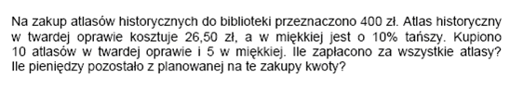
5)

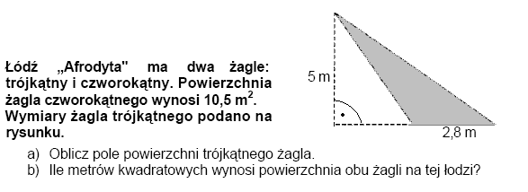
6)

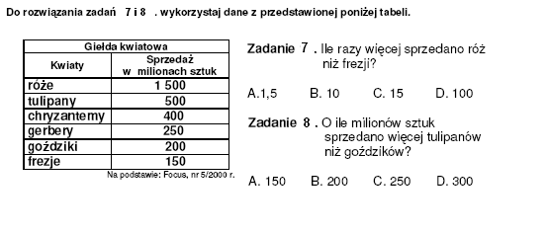

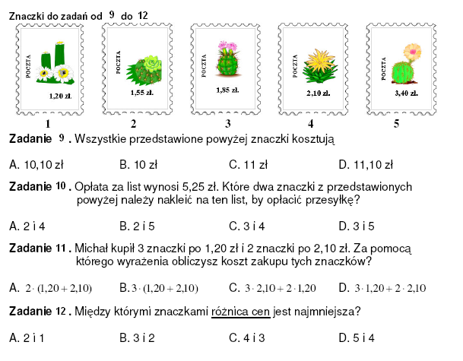
Zadanie 13.
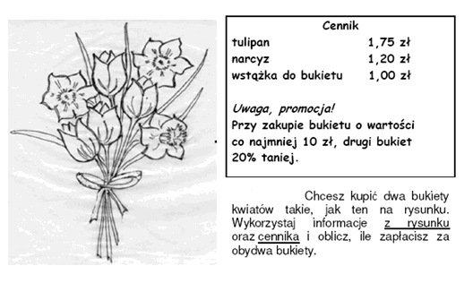


Zadanie 14.

Zadanie 15.

17.
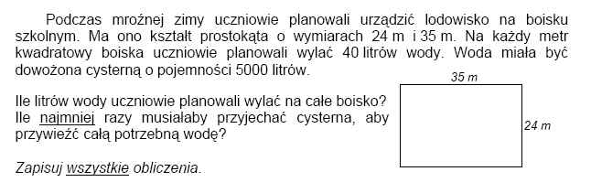




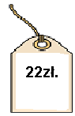
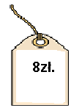
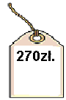



Rysunki do zadania 19. OFERTA SKLEPU SPORTOWEGO
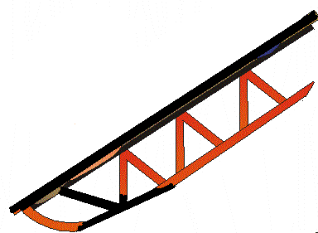

Zadanie 19. Michał, korzystając z przedstawionej oferty, chce kupić łyżwy, czapkę, rękawiczki i szalik. Oblicz, ile złotych zapłaci Michał za zakupy oraz ile złotych zaoszczędzi.
